Γεωγραφία Στ’ Δημοτικού
Σχέδιο Μαθήματος
Η Γη ως ουράνιο σώμα
Ο άξονας και η περιστροφή της Γης – Ημέρα και Νύχτα

Χρόνος: 1 διδακτική ώρα
Τεχνολογικό πλαίσιο: Χρήση διαδραστικού πίνακα
Βιβλίο μαθητή: σελ: 21-22, τετράδιο εργασιών: σελ: 8, βιβλίο δασκάλου: 23-25
Διδακτικοί στόχοι: Οι μαθητές:
α) Να συσχετίζουν την περιστροφή της Γης με την εναλλαγή ημέρας και νύχτας.
β) Να ερμηνεύουν την ημέρα ως απ’ ευθείας φωτισμό από τον Ήλιο.
γ) Να ερμηνεύουν τη νύχτα ως έλλειψη φωτισμού.
δ) Να συνδέουν τη διάρκεια του φωτισμού με την κίνηση της Γης.

δραστηριότητες | εφαρμογής | 1
 | πειραματισμού | 1
 | διαθεματική | 1
 | νοητικό πείραμα | 1
 | κουίζ | 1

Υλικά:
Για τον πειραματισμό: Χρειάζεται μία «δυνατή» λάμπα (καλύτερα προβολέας) ή αλλιώς μπορεί να χρησιμοποιηθεί ο προτζέκτορας. Επίσης χρειάζεται ένα σφαιρικό αντικείμενο σχετικά μικρού μεγέθους (για παράδειγμα πορτοκάλι), καθώς και η υδρόγειος σφαίρα. Το πείραμα δεν χρειάζεται πολλαπλότητα, καθώς μπορούν οι μαθητές να εναλλάσσονται.

Τι γνωρίζουν ήδη οι μαθητές
α) Γνωρίζουν τις κινήσεις της Γης.
β) Γνωρίζουν ότι η περιστροφή της Γης γύρω από τον εαυτό της διαρκεί 24 ώρες.

Ποιες δυσκολίες, στάσεις, προαντιλήψεις έχουν οι μαθητές
Για το φαινόμενο της εναλλαγής μέρας-νύχτας οι μαθητές έχουν ιδιαίτερα πλούσιες προαντιλήψεις που έχουν δημιουργηθεί λόγω των εμπειριών τους αλλά και μέσω της κοινωνικής τους ζωής. Είναι σημαντικό να τις γνωρίζουμε και να προσπαθήσουμε να τις χειριστούμε. Παρακάτω τις έχουμε ομαδοποιήσει σε εννοιολογικές ομάδες για τη διευκόλυνση του εκπαιδευτικού έργου (βιβλιογραφία: Κρυστάλλια Χαλκιά, Το Ηλιακό Σύστημα μέσα στο Σύμπαν: Η διαδρομή από την επιστημονική στη σχολική γνώση, Πανεπιστημιακές εκδόσεις Κρήτης, σελ: 385-390).
1) Η εναλλαγή μέρας-νύχτας συμβαίνει για να εκπληρωθούν οι ανθρώπινες ανάγκες. Δηλαδή υπάρχει μέρα για να μπορούμε να παίζουμε και νύχτα για να μπορούμε να κοιμόμαστε.
2) Ο Ήλιος έχει βούληση και κινείται ελεύθερα. Έτσι όταν εμφανίζεται προκαλεί τη μέρα, ενώ όταν κρύβεται προκαλεί τη νύχτα. Ο Ήλιος επομένως ξυπνά, πηγαίνει για ύπνο, κρύβεται, πάει πίσω από λόφους κλπ.
3) Η νύχτα συμβαίνει γιατί ο Ήλιος καλύπτεται από κάποιο εμπόδιο, όπως τα σύννεφα, τη Σελήνη, άλλους πλανήτες.
4) Η Γη είναι ακίνητη και ο Ήλιος κινείται. Στην περίπτωση αυτή ο Ήλιος μπορεί να κινείται πάνω κάτω (σχήμα 1) ή κυκλικά γύρω από τη Γη (σχήμα 2).
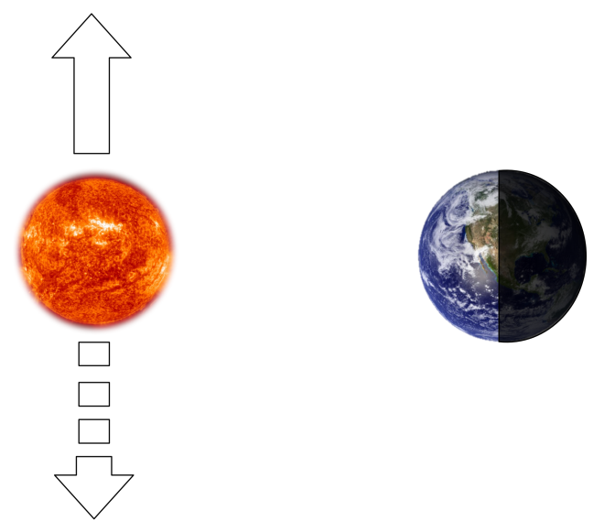 | 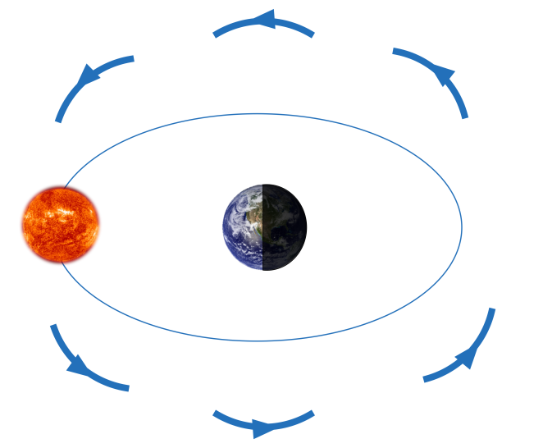
Σχήμα 1 | Σχήμα 2

5) Η Γη περιστρέφεται γύρω από τον εαυτό της αλλά ο Ήλιος είναι ακίνητος. Οι περιοχές που αντικρίζουν τον Ήλιο έχουν μέρα ενώ οι αντιδιαμετρικές έχουν νύχτα και αντικρίζουν τη Σελήνη (σχήμα 3).
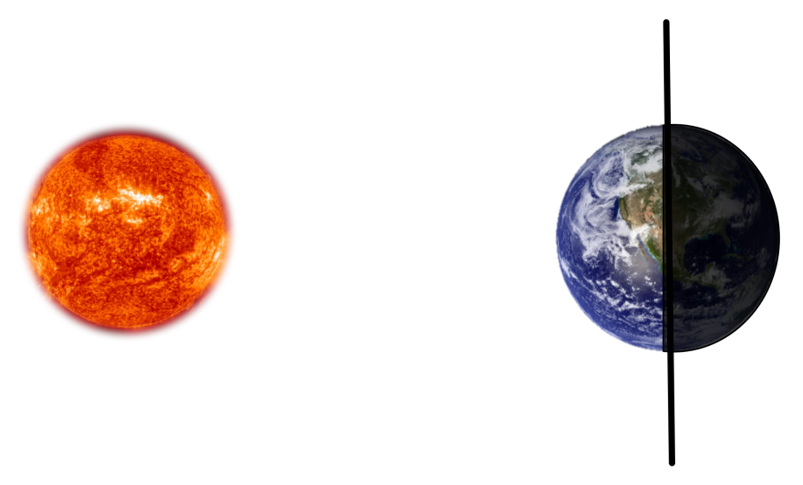
Σχήμα 3
6) Η Γη περιφέρεται γύρω από τον Ήλιο σε κυκλική τροχιά. Όταν η Σελήνη παρεμβάλλεται ανάμεσα στη Γη και τον Ήλιο έχουμε νύχτα, ενώ όταν δεν παρεμβάλλεται έχουμε μέρα (σχήμα 4).
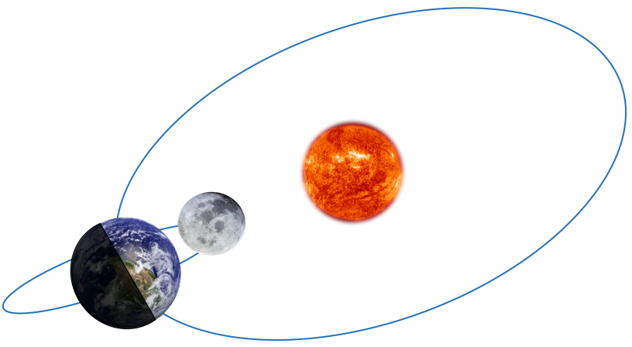
Σχήμα 4

Σύντομη θεωρία
- Η ερμηνεία της εναλλαγής μέρας-νύχτας βασίζεται κυρίως στην περιστροφή της Γης γύρω από τον εαυτό της.
- Χρησιμοποιούμε τον όρο “μέρα για να περιγράψουμε το φωτισμό της Γης ενός τον όρο “ημέρα” για να περιγράψουμε τη διάρκεια μιας περιστροφικής κίνησης της Γης.
- Η Γη φωτίζεται συνεχώς από τον Ήλιο. Επειδή όμως έχει σχεδόν σφαιρικό σχήμα, μόνο το ένα μισό μπορεί να φωτίζεται κάθε φορά, ενώ το υπόλοιπο μισό μένει στο σκοτάδι. Το μισό που είναι στραμμένο προς τον Ήλιο, φωτίζεται και έχει μέρα, ενώ το άλλο μισό επειδή δεν φωτίζεται έχει νύχτα.
- Καθώς η Γη περιστρέφεται, όλοι οι τόποι διέρχονται κατά τη διάρκεια μιας ημέρας, από μία χρονική περίοδο που έχουν μέρα και αντίστοιχα μια χρονική περίοδο που έχουν νύχτα.
- Εξ αιτίας της κλίσης του άξονα της Γης, το βόρειο και το νότιο ημισφαίριο δεν φωτίζονται σε ίδια έκταση. Υπάρχουν δηλαδή εποχές που φωτίζεται μεγαλύτερο εμβαδόν του βορείου ημισφαιρίου από ότι αντίστοιχα του νοτίου, αλλά και το αντίστροφο. Μόνο κατά τη διάρκεια της εαρινής και της φθινοπωρινής ισημερίας οι εκτάσεις φωτισμού είναι ίδιες στο βόρειο και στο νότιο ημισφαίριο.
- Η διάρκεια της μέρας και της νύχτας εξαρτάται έντονα από το γεωγραφικό πλάτος και την εποχή. Επομένως περιοχές που βρίσκονται στον ίδιο μεσημβρινό θα έχουν διαφορετικές διάρκειες μέρας.
- Επίσης, όσο μεγαλύτερο είναι το γεωγραφικό πλάτος, η διαφορά στη διάρκεια της μέρας και της νύχτας μπορεί να είναι πολύ έντονη. Για παράδειγμα οι περιοχές που βρίσκονται κοντά στου πόλους, υπάρχουν περίοδοι που έχουν συνεχώς μέρα ή νύχτα. Στην πρώτη περίπτωση μιλάμε για πολική μέρα (ή λευκές νύχτες) και ο ήλιος δεν δύει ποτέ! Το αντίστροφο φαινόμενο το ονομάζουμε πολική νύχτα.
- Υπάρχουν δύο ημερομηνίες όπου η διάρκεια της μέρας είναι ίση με τη διάρκεια της νύχτας. Η πρώτη είναι στις 21 Μαρτίου και αποτελεί την έναρξη της άνοιξης για το βόρειο ημισφαίριο. Η δεύτερη είναι στις 23 Σεπτεμβρίου και αποτελεί την έναρξη του φθινοπώρου για το βόρειο ημισφαίριο. Οι ημερομηνίες αυτές αποτελούν τις ισημερίες.
- Υπάρχουν δύο ημερομηνίες όπου η διάρκεια της μέρας ή της νύχτας είναι η μέγιστη δυνατή. Η πρώτη είναι στις 21 Ιουνίου όπου η διάρκεια της μέρας είναι η μέγιστη δυνατή για το βόρειο ημισφαίριο και η διάρκεια της νύχτας η μέγιστη δυνατή για το νότιο ημισφαίριο. Η δεύτερη είναι στις 21 Δεκεμβρίου όπου η διάρκεια της μέρας είναι η ελάχιστη δυνατή στο βόρειο ημισφαίριο και η διάρκεια της νύχτας η ελάχιστη δυνατή για το νότιο ημισφαίριο. Οι ημερομηνίες αυτές ονομάζονται ηλιοστάσια.

Πορεία διδασκαλίας
Πειραματισμός – διαφάνειες 2-9:
Για να εισαγάγουμε τους μαθητές στην αιτία ύπαρξης μέρας και νύχτας, μπορούμε να καταφύγουμε στον πειραματισμό. Χρησιμοποιούμε έναν φακό για να φωτίσουμε ένα σφαιρικό αντικείμενο, όπως για παράδειγμα ένα πορτοκάλι (είναι καλό, τουλάχιστον στην αρχή, το σφαιρικό αντικείμενο να είναι περίπου ισομεγέθες με το φωτεινό μέρος του φακού και όχι μεγαλύτερο, ώστε να μην χρειάζεται να τοποθετήσουμε τον φακό μακριά. Με τον τρόπο αυτό το αντικείμενο θα φωτίζεται ομογενώς). Είναι καλό να έχουμε δημιουργήσει μία σχετική συσκότιση, ειδικά εάν ο φακός δεν είναι ιδιαίτερα «δυνατός». Αντί για φακό μπορούμε να χρησιμοποιήσουμε τον προτζέκτορα (διαφάνεια 2).
Στη συνέχεια γενικεύουμε, τοποθετώντας στη θέση του σφαιρικού αντικειμένου την υδρόγειο σφαίρα. Ζητάμε από τους μαθητές να αναφέρουν ποια είναι η αιτία φωτισμού της Γης (διαφάνεια 3). Οι μαθητές εύκολα θα αναφέρουν τον Ήλιο, οπότε προκύπτει το συμπέρασμα ότι η μέρα οφείλεται στο φωτισμό της Γης από τον Ήλιο (διαφάνεια 4).
Κατόπιν θέτουμε το ερώτημα: «Αν κουνήσεις τη Γη θα φωτίζεται άλλη περιοχή της. Είναι δυνατό όμως να φωτίζεται ταυτόχρονα ολόκληρη; Που νομίζεις ότι οφείλεται αυτό;» (διαφάνεια 5). Στόχος μας είναι να διαπιστώσουν πειραματικά οι μαθητές ότι λόγω του σχεδόν σφαιρικού σχήματος της Γης, κάθε φορά φωτίζεται η μισή ενώ η άλλη μισή μένει αφώτιστη (διαφάνεια 6).
Τέλος, ζητούμε από τους μαθητές να τοποθετήσουν ένα αυτοκόλλητο στο σημείο της Ελλάδας πάνω στην υδρόγειο και να αρχίσουν να την περιστρέφουν αργά-αργά ενώ ταυτόχρονα τη φωτίζουν. Τους ζητάμε να παρατηρήσουν πώς η Ελλάδα θα φωτίζεται στη συνέχεια θα πέφτει στο σκοτάδι και μετά πάλι θα φωτίζεται (διαφάνεια 7). Επίσης τους ζητάμε να περιγράψουν τη συνεχή εναλλαγή αυτή χρησιμοποιώντας επιστημονικές εκφράσεις, όπως περιστροφή της Γης γύρω από τον άξονά της, μέρα, νύχτα (διαφάνεια 8). Η απάντηση είναι ότι καθώς η Γη περιστρέφεται γύρω από τον εαυτό της φωτίζεται πάντα η μισή με αποτέλεσμα σε κάθε τόπο να έχουμε συνεχή εναλλαγή μέρας και νύχτας (διαφάνεια 9).

Εφαρμογή (1) – διαφάνειες 10-11:
Ως εφαρμογή της γνώσης ότι μόνο το ένα ημισφαίριο της Γης φωτίζεται κάθε φορά, άρα έχει μέρα, θέτουμε στους μαθητές το εξής πρόβλημα, που βασίζεται στο αντίστοιχο του βιβλίου: «Αν στην Ελβετία είναι μεσημέρι, μπορείτε χρησιμοποιώντας την υδρόγειο σφαίρα να βρείτε μία χώρα όπου θα επικρατεί νύχτα;» (διαφάνεια 10)
Μία χώρα που σίγουρα θα έχει νύχτα είναι αυτή που θα βρίσκεται αντιδιαμετρικά της Ελβετίας, στο άλλο ημισφαίριο της Γης. Επειδή η Ελβετία έχει γεωγραφικό μήκος 8 μοιρών ανατολικό, η αντιδιαμετρική χώρα θα έχει γεωγραφικό μήκος 172 μοιρών ανατολικό (συνολικά το άθροισμά τους θα είναι 180 μοίρες) (διαφάνεια 11).

Νοητικό πείραμα (1) – διαφάνειες 12-13:
Για να εφαρμόσουν οι μαθητές τη γνώση ότι η εναλλαγή μέρας-νύχτας οφείλεται στην περιστροφή της Γης, τους θέτουμε το εξής νοητικό πείραμα: «Τι θα έπρεπε να συμβεί ώστε η Ελλάδα να έχει συνεχώς μέρα; Τότε θα είχαν και όλα τα σημεία της Γης μέρα;» (διαφάνεια 12). Η απάντηση είναι «Θα έπρεπε να σταματήσει η Γη να περιστρέφεται γύρω από τον νοητό άξονά της. Τότε η Ελλάδα θα είχε συνεχώς μέρα και τα αντιδιαμετρικά της σημεία στην υδρόγειο θα είχαν συνεχώς νύχτα.» (διαφάνεια 13).

Διάρκεια της μέρας – διαφάνεια 14:
Η διάρκεια της μέρας όμως δεν είναι σταθερή. Αλλάζει ανάλογα με το γεωγραφικό πλάτος του κάθε τόπου αλλά και με την εποχή. Αιτία είναι η κλίση του άξονα περιστροφής της Γης, που έχει ως αποτέλεσμα ο φωτισμός να μην είναι ομοιογενής γύρω από τον Ισημερινό (δες περισσότερα στην παράγραφο Σύντομη θεωρία).
Επομένως αναφέρουμε στους μαθητές ότι: «Η διάρκεια της μέρας και της νύχτας δεν είναι πάντα η ίδια στους διάφορους τόπους της Γης. Άλλοτε η μέρα είναι μεγαλύτερη από τη νύχτα και άλλοτε συμβαίνει το αντίστροφο. Αιτία είναι η κλίση που έχει ο νοητός άξονας της Γης.» (διαφάνεια 14).
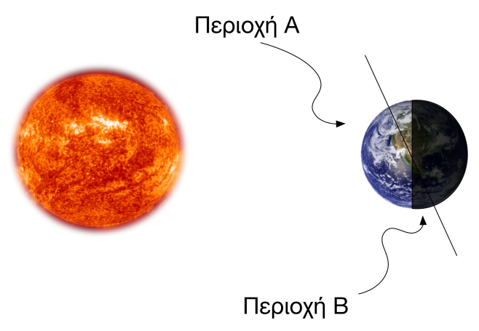
Δείχνουμε ένα σκίτσο που εξηγεί την επίδραση της κλίσης, αναφέροντας ότι οι περιοχές Α και Β βρίσκονται στο ίδιο ημισφαίριο της Γης, αλλά λόγω της κλίσης η μία έχει μέρα και η άλλη νύχτα (διαφάνεια 15).

Διαθεματική δραστηριότητα:
Προκειμένου να εφαρμόσουν οι μαθητές τη γνώση τους σχετικά με την εξάρτηση του γεωγραφικού πλάτους με τη διάρκεια της μέρας και την εμφάνιση του ακραίου φαινομένων των πολικών ημερών (βλέπε και ενότητα Σύντομη θεωρία) τους δίνουμε ένα έγγραφο από ταξιδιωτικό γραφείο και ζητούμε κατόπιν να στοιχειοθετήσουν τις ερμηνείες που δίνουν σε διάφορα ερωτήματα.

Λευκές Νύχτες (βασισμένο σε κείμενο της ιστοσελίδας http://www.travelstyle.gr/portal/gr/destination_articles.php?dest_id=0&id=11395)

Περιμετρικά και βόρεια του Αρκτικού κύκλου υπάρχουν περιοχές που ανήκουν γεωγραφικά είτε στη Ρωσία, είτε στη Νορβηγία. Τι κοινό συνδέει τις περιοχές αυτές; Ο αρκτικός ήλιος, ο οποίος παραμένει πάνω από τον ορίζοντα για 24 συνεχόμενες ώρες, τουλάχιστον για μια μέρα το χρόνο (για έξι μήνες στους πόλους) - φαινόμενο που αναφέρεται συνήθως ως Ήλιος του Μεσονυχτίου. Ο αριθμός των ημερών ανά έτος, με δυνατότητα ηλίου του μεσονυκτίου, αυξάνει όσο πιο πολύ πλησιάζουμε προς τον πόλο. Αντίστοιχα το χειμώνα, ο αρκτικός ήλιος βρίσκεται κάτω από τον ορίζοντα για 24 ώρες, τουλάχιστον για μια μέρα το χρόνο.
Κατά τα λοιπά, τα μέρη αυτά χαρακτηρίζονται από ψυχρές μεν αλλά βιώσιμες κλιματολογικές συνθήκες. Πληθυσμιακά οι κάτοικοι των πόλεων εντός του αρκτικού κύκλου κυμαίνονται στους 30.000 με 40.000 και ο τρόπος ζωής τους δε διαφέρει και πολύ από αυτόν στις εύκρατες ζώνες.
Διαγράφοντας το τόξο του Αρκτικού κύκλου, συναντάμε πόλεις με μεγάλα φυσικά λιμάνια, βιομηχανικά κέντρα, ζώνες εξαιρετικής φυσικής ομορφιάς κ.ά.
Ας ξεκινήσουμε το ταξίδι από τα βόρεια...
Severomorsk, Ρωσία
Αποτελεί την κύρια βάση του ρωσικού στόλου καθώς και το μέρος όπου προσεγγίζουν τα πλοία που καταπλέουν στην περιοχή. Ο πληθυσμός της δεν ξεπερνά κατά πολύ τους 50.000 κατοίκους και όλοι σχετίζονται με τον έναν ή με τον άλλο τρόπο με τη ναυτιλία, ενώ επίσης όλοι, λίγο ή πολύ, γνωρίζονται αναμεταξύ τους. Η εγκληματικότητα στην περιοχή είναι σχεδόν μηδαμινή και οι κάτοικοι και οι επισκέπτες, νιώθουν άνετα να περπατούν στην πόλη, χωρίς να διατρέχουν κίνδυνο. Οι κάτοικοι εκτός των άλλων είναι ιδιαίτερα φιλικοί, ευγενικοί και υψηλού μορφωτικού επιπέδου.
Tromsø, Νορβηγία
Η πόλη Tromsø, βρίσκεται στο βορειότερο τμήμα της Νορβηγίας. Είναι ο κατεξοχήν προορισμός για πολιτιστικά και ιστορικά αξιοθέατα και για όμορφους, πρωινούς περιπάτους. Το βράδυ το σκηνικό αλλάζει καθώς η νυχτερινή ζωή της πόλης δεν έχει και τόσο καλή φήμη. Μικρή και πολύβουη πόλη, το Tromsø, περιβάλλεται από ένα εντυπωσιακό φυσικό τοπίο, ορατό από κάθε μεριά της. Απέχει περίπου 350 χλμ, από τον Αρκτικό Κύκλο και είναι η καλύτερη τοποθεσία για να θαυμάσετε το Βόρειο Σέλλας. Ακόμη, η πόλη φιλοξενεί ένα πανεπιστήμιο, ερευνητικά ινστιτούτα και δορυφορική βάση. Οι κάτοικοί της δεν ξεπερνούν τους 68.000 και είναι οι περισσότεροι ιδιαίτερα υψηλού μορφωτικού επιπέδου και εξειδίκευσης. Με το πέρασμα των χρόνων φαίνεται να αντιμετωπίζουν και με ιδιαίτερο χιούμορ τα ψυχρά κλίματα της περιοχής.
Murmansk, Ρωσία
Σημαντικό λιμάνι και ναυτική βάση της Ρωσίας, είναι και το Murmansk. Βρίσκεται βόρεια του Αρκτικού κύκλου, πάνω στη χερσόνησο Kola, κατά μήκος των ακτών Barent και συνορεύει με τη Φινλανδία και τη Νορβηγία. Η ιδιαιτερότητά του έγκειται στο ότι βρίσκεται πάνω από τον πολικό κύκλο και έτσι το χειμώνα μπορεί να βυθίζεται για πολλά 24ώρα στο σκοτάδι, ενώ το καλοκαίρι να απολαμβάνει μεγάλα διαστήματα ηλιοφάνειας. Παρά τους ψυχρούς χειμώνες οι θερμοκρασίες δεν είναι και τόσο ακραίες -μέχρι και μπάνιο μπορείτε να κάνετε τον χειμώνα στις ακτές .Τέλος, είναι ιδιαίτερα πολυπληθής πόλη, με περισσότερους από 200.000 κατοίκους.

Ερωτήσεις:
1) Τι είναι ο Ήλιος του Μεσονυχτίου;
2) Οι πολικές νύχτες είναι πολλές; Ποιος παράγοντας επηρεάζει το πλήθος τους; Βρείτε παραδείγματα στο κείμενο.
3) Μέσα στο κείμενο αναφέρεται άλλο ένα φυσικό φαινόμενο, πέρα από τις λευκές νύχτες. Ποιο είναι αυτό;
4) Τα φυσικά αυτά φαινόμενα, έχουν επηρεάσει την κοινωνική και πολιτισμική διαστρωμάτωση των συγκεκριμένων περιοχών;

Απαντήσεις:
1) Είναι άλλο όνομα για τη λευκή νύχτα. Είναι νύχτες κατά τις οποίες δεν δύει ο Ήλιος, άρα εξακολουθεί να υπάρχει φως.
2) Το πλήθος τους εξαρτάται από το γεωγραφικό πλάτος. Αν μία χώρα είναι κοντά στον Αρκτικό κύκλο τότε παρουσιάζει μόνο μία τέτοια ημέρα. Όσο πλησιάζουμε προς τους πόλους, το πλήθος αυξάνει. Παράδειγμα είναι η πόλη Murmansk.
3) Είναι το βόρειο Σέλας, ένα φαινόμενο που ο ουρανός παίρνει πανέμορφα πράσινα χρώματα που δημιουργούνται από φορτισμένα σωματίδια που προέρχονται από τον Ήλιο, όταν συναντούν την ατμόσφαιρα της Γης.
4) Ναι, γιατί δημιουργούνται ερευνητικά κέντρα που προσελκύουν επιστήμονες, ενώ οι άνθρωποι γίνονται πιο φιλικοί και δένονται περισσότερο μεταξύ τους για να επιβιώσουν στις δύσκολες συνθήκες.

Δυσκολίες που παρουσιάστηκαν:
………………………………………………………………………………………………………………………………………………………………………………………………………………………………………………………………………………………………………………………………………………………………………………………………………………………………………………………………………………………………………………………………………………………………………………………………………………………………………………………………………………………………………………………………………………………………………………………………………………………………………………………………………………………………………………………………………………………………………………………………………………………………………………………………………………………………………………………………………………………………………………………………………………………………………………………………………………………………………………………………………………………………………………………………………………………………………………………………………………………………………………………………………………………………………………………………………………………………………………………………………………………………………………………………………………………………………………………………………………………………………………………………………………………………………………………………………………………………………………………………………………………………………………………………………………………………

